# Crea una base de datos llamada Comunidad. Dentro de ella realizarás las siguientes tareas:

Para empezar, en estos cuatro primeros ejercicios, diseñarás las cuatro tablas utilizando las descripciones proporcionadas. Decide los tipos de datos más adecuados para cada campo. Identifica las claves primarias y las claves foráneas según las relaciones descritas. Establece restricciones adicionales (como valores mínimos, o listas de valores permitidos) según las necesidades descritas para cada campo.

# Ejercicio 1 Propietarios

Esta tabla almacenará información sobre los propietarios de las viviendas:

* **propietario_id**: Un identificador único para cada propietario.
* **nombre**: El nombre completo del propietario.
* **telefono**: El número de teléfono de contacto.
* **email**: El correo electrónico del propietario.

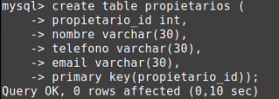

# Ejercicio 2 Viviendas

Esta tabla contiene información sobre las viviendas de la comunidad:

* **vivienda_id**: Un identificador único para cada vivienda.
* **direccion**: La dirección postal completa de la vivienda.
* **propietario_id**: El identificador del propietario que posee la vivienda. Debe estar relacionado con el campo correspondiente de la tabla Propietarios. Si se modifica el contenido de un registro relacionado de la tabla propietarios, éste de aquí también se modificará. Si se elimina un registro relacionado en la tabla propietarios, éste se pondrá a null.
* **metros_cuadrados**: El tamaño de la vivienda en metros cuadrados. Solo se permitirán valores mayores que 20.
* **tipo**: El tipo de vivienda, que puede ser únicamente uno de los siguientes: "Piso", "Ático", "Dúplex" o "Estudio".

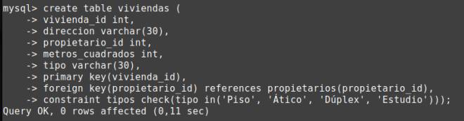

Ejercicio 3 Gastos_Comunidad

Esta tabla registra los gastos comunes realizados por la comunidad:

* **gasto_id**: Un identificador único para cada gasto.
* **descripcion**: Una descripción del gasto realizado.
* **fecha**: La fecha en la que se registró el gasto.
* **importe**: El importe del gasto. Solo se permitirán valores mayores que 0.
* **vivienda_id**: El identificador de la vivienda asociada al gasto, en caso de que el gasto sea específico para una vivienda. Este campo deberá estar relacionado con la tabla Viviendas.

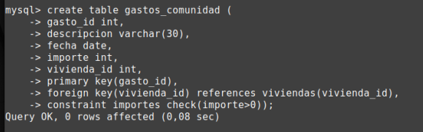

# Ejercicio 4 Pagos

Esta tabla almacena información sobre los pagos realizados por los propietarios para cubrir los gastos:

* **pago_id**: Un identificador único para cada pago.
* **fecha**: La fecha en la que se realizó el pago.
* **importe**: El importe del pago. Solo se permitirán valores mayores que 0.
* **propietario_id**: El identificador del propietario que realizó el pago. Este campo deberá estar relacionado con la tabla Propietarios.
* **gasto_id**: El identificador del gasto asociado al pago. Este campo deberá estar relacionado con la tabla Gastos_Comunidad.



# Ejercicio 5

Agrega una nueva columna dni en la tabla Propietarios para almacenar el DNI de cada propietario.

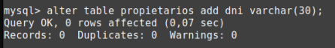

# Ejercicio 6

Modifica la restricción de la columna metros_cuadrados de la tabla Viviendas para que permita valores mínimos de 25 en lugar de 20.



# Ejercicio 7

En este ejercicio debes insertar los datos que se indican, en cada una de las tablas. Hay tres registros que insertar por cada tabla. Nota: el id de propietario, vivienda, etc. no se indican. Deberás establecerlos tú (por ejemplo, número consecutivos).

# Propietarios

* Un propietario llamado **Luis García**, con teléfono **600123456**, correo electrónico [**luis.garcia@email.com**](mailto:luis.garcia@email.com) y DNI **12345678A**.
* Una propietaria llamada **Ana Pérez**, con teléfono **654321987**, correo electrónico [**ana.perez@email.com**](mailto:ana.perez@email.com) y DNI **87654321B**.
* Un propietario llamado **Carlos Martín**, con teléfono **678654123**, correo electrónico [**carlos.martin@email.com**](mailto:carlos.martin@email.com) y DNI **45678912C**.

# Viviendas

* Una vivienda con dirección **Calle Mayor 1**, de **85 metros cuadrados**, tipo

**Piso**, y cuyo propietario es **Luis García**.

* Una vivienda con dirección **Avenida del Sol 15**, de **120 metros cuadrados**, tipo **Ático**, y cuyo propietario es **Ana Pérez**.
* Una vivienda con dirección **Calle Luna 9**, de **60 metros cuadrados**, tipo

**Estudio**, y cuyo propietario es **Carlos Martín**.

# Gastos_comunidad

* Un gasto de **reparación de ascensor** realizado el **2024-01-15** con un importe de **1500 euros**, sin asociar a una vivienda específica.
* Un gasto de **reparación de fachada** realizado el **2024-02-10** con un importe de **2000 euros**, sin asociar a una vivienda específica.
* Un gasto de **sustitución de ventanas** realizado el **2024-03-05** con un importe de **800 euros**, asociado a la vivienda de **Ana Pérez**.

# Pagos

* Un pago realizado por **Luis García** el **2024-01-20** por un importe de **750 euros**, asociado al gasto de **reparación de ascensor**.
* Un pago realizado por **Ana Pérez** el **2024-01-22** por un importe de **750 euros**, asociado al gasto de **reparación de ascensor**.
* Un pago realizado por **Carlos Martín** el **2024-02-15** por un importe de

**2000 euros**, asociado al gasto de **reparación de fachada**.

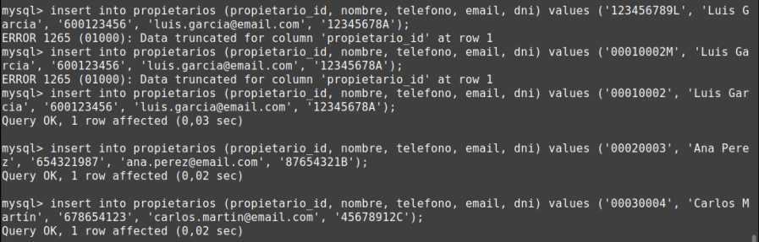

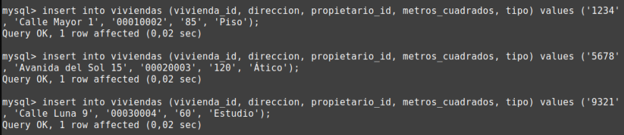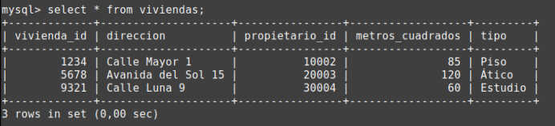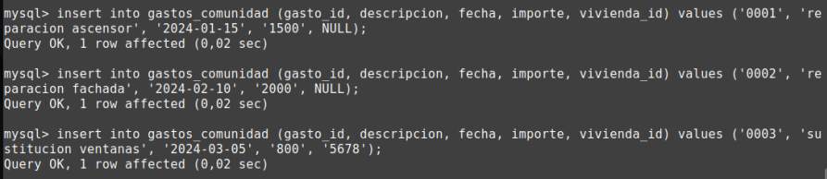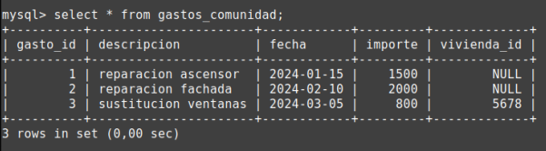

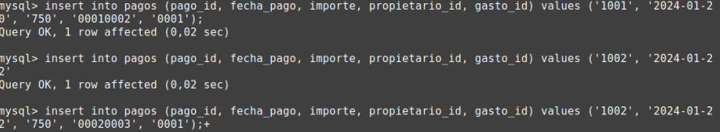

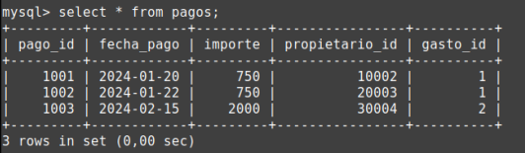

# Ejercicio 8

El propietario Luis García nos indica que su correo electrónico no es correcto y debemos sustituirlo por [luisgarvic@example.com](mailto:luisgarvic@example.com)



# Ejercicio 9

El gasto de reparación de fachada tiene un importe incorrecto. No son 2000 sino 5000 euros. Corregir el dato.

# 

# Ejercicio 10

Eliminar el pago de Carlos Martín de la tabla pagos, porque aún no se ha realizado.

# 